1.本學科試題兩張三面，作答於電腦卡，題目卷不需繳回。
2.選擇題每題最多有A、B、C、D四個選項，其中只有一個選項是正確的，請將正確答案選出。試題答錯，一律不倒扣。
3.作答時必須使用2B黑色鉛筆，並將正確答案畫記在規定的電腦卡上，否則不予計分。
4.本試題紙空白處，可供草稿使用，答案卡絕對不可打草稿。
5.本學科試卷分成兩部分：一、單選題；二、題組，共50題，合計100分。

單選題(共41題，第1~41題，每題2分，計82分)：
- 生物進行減數分裂的主要目的為何？(Ａ)增加子代對環境的適應力(Ｂ)複製同源染色體(Ｃ)維持有性生殖子代染色體的數目不倍增(Ｄ)保存親代的特徵。
- 已知臺灣水牛的體細胞有48條染色體，當母牛懷有雙胞胎時，這兩個胚胎的細胞分別具有幾條染色體？〔93.基測Ⅱ〕(Ａ)24、24(Ｂ)24、48(Ｃ)48、48(Ｄ)48、96。
- 某生物的細胞內具有8對染色體，而經過4次細胞分裂後，所產生的每個子細胞中具有多少條染色體？(Ａ)8(Ｂ)16(Ｃ)32(Ｄ)64。
- 若要觀察植物的細胞分裂，則取圖中植物哪一部位的組織最為適當？〔93.基測Ⅱ〕(Ａ)甲(Ｂ)乙(Ｃ)丙(Ｄ)丁。
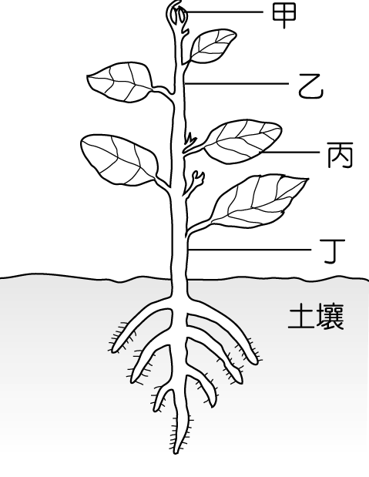
- 附圖為某生物精子內的三條染色體，請判斷下列哪個圖可能是親代皮膜細胞的染色體組合？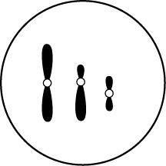
(A) 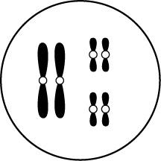(B) 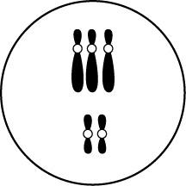
(C) 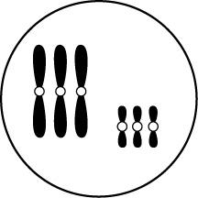(D) 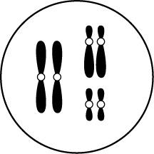
- 附圖為細胞的某種分裂過程，下列敘述何者正確？(A)此分裂過程中，染色體複製2次(B)水螅以此種分裂方式行出芽生殖(C)大多數動物的精子是以此分裂方式產生(D)人的受精卵不斷進行此種分裂以形成胎兒
- 同一個人的五官如眼睛、耳朵、鼻子，皆為體細胞所構成的器官，具有不同的外形。下列關於這些不同器官的體細胞，其基因的組合是否相同之敘述，何者正確？(A)相同，這些體細胞都是由受精卵經減數分裂所產生(B)相同，這些體細胞都是由受精卵經細胞分裂所產生(C)不相同，這些體細胞是由不同的細胞分化而來(D)不相同，這些體細胞的性狀不同，基因組成也不相同
- 臺糖公司所種植的蘭花享譽國際，漂亮又便宜，而且品質也相當齊一，你認為他們最可能用下列哪一種方法來培養蘭花？(Ａ)採收種子繁殖(Ｂ)利用花瓣來作營養器官繁殖(Ｃ)利用葉來作營養器官繁殖(Ｄ)可利用頂芽作組織培養繁殖。
- 草履蟲、細菌常用哪一種方式繁殖後代？(Ａ)孢子生殖(Ｂ)分裂生殖(Ｃ)營養器官繁殖(Ｄ)出芽生殖。
- 在適合的環境下，下列哪一種生物的構造無法直接發育成新個體？ (Ａ)落地生根的葉(Ｂ)果蠅的卵細胞(Ｃ)酵母菌的芽體(Ｄ)黑黴菌的孢子。
- 列何者不屬於無性生殖？(Ａ)渦蟲斷裂的身體片段會長出完整的身體(Ｂ)水螅在體側長出新的芽體(Ｃ)壁虎尾巴斷掉會再生(Ｄ)蘭花的切塊組織生根發芽。
- 下列選項何者錯誤？
選項 | 有性生殖 | 無性生殖
(Ａ) | 需經配子結合 | 不需經配子結合
(Ｂ) | 會經減數分裂 | 經細胞分裂
(Ｃ) | 保存品種 | 改良品種
(Ｄ) | 適應環境能力佳 | 易被環境淘汰
- 以無性生殖產生的新個體，其細胞內的染色體和親代細胞內的染色體比較：(A)完全相同(B)完全不相同(C)大部分相同(D)因生物種類而有不同
- 小明利用石蓮花的葉進行營養器官繁殖，請問小明會在附圖中何處觀察到新植株？ (A)甲 (B)乙 (C)丙 (D)丁
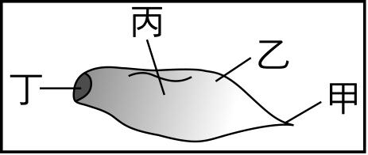
- 下列敘述中哪些為無性生殖？(甲)甘藷塊根的繁殖；(乙)馬鈴薯塊莖的繁殖；(丙)草莓匍匐莖的繁殖；(丁)香蕉地下莖的繁殖；(戊)洋蔥鱗莖的繁殖；(己)芒果的種子繁殖。(A)甲乙丙(B)丁戊己(C)甲乙丙丁戊(D)乙丙丁戊己
尚有試題，換頁續答
- 沙漠中也有種子植物的「主要原因」為下列何者？(Ａ)以種子繁殖(Ｂ)會開花結果(Ｃ)有維管束構造(Ｄ)有花粉管構造。
- 假設一顆番石榴樹上結了許多的番石榴，其過程包含四個步驟：(甲)花粉傳到雌蕊；(乙)精細胞和卵結合；(丙)長出花粉管；(丁)長出番石榴果實。則正確順序應該是哪一項？(A)甲丙乙丁(B)甲乙丙丁(C)乙丙丁甲(D)甲丁乙丙
- 下列有關動物生殖行為的敘述，何者錯誤？(A)雌蛙循著雄蛙的鳴叫聲找到雄蛙進行假交配(B)臺灣獼猴以鮮豔的毛髮求偶(C)大羚羊與雌蛾釋放特殊氣味吸引雄性(D)雄海馬有孵卵囊，由牠完成孵化工作
- 附表為不同生物生殖方式的比較表格，請問無尾熊、蜻蜓分別屬於下列哪一種動物？(A)甲、乙(B)乙、丁(C)甲、丁(D)乙、丙
動物 | 受精方式 | 養分來源 | 發育場所 | 育幼行為
甲 | 體內 | 卵黃 | 母體外 | 孵卵、育幼
乙 | 體內 | 母體 | 母體內 | 哺乳、育幼
丙 | 體外 | 卵黃 | 母體外 | 無
丁 | 體內 | 卵黃 | 母體外 | 無
- 娜美的眼睛是雙眼皮，她的基因型是Aa，請問她父母的基因型不可能是下列哪一組？(Ａ)AA╳AA(Ｂ)AA╳Aa(Ｃ)AA╳aa(Ｄ)Aa╳Aa。
- 豌豆高莖基因為T，矮莖基因為t，今兩株豌豆雜交，所得子代高莖與矮莖的比例為1：1，則親代基因型為何？(Ａ)TT、Tt(Ｂ)Tt、Tt(Ｃ)TT、tt(Ｄ)Tt、tt。
- 如圖為某生物細胞中的染色體示意圖，若甲、乙、丙分別代表染色體的不同位置，則下列相關敘述何者正確？(Ａ)圖中的Ⅰ與Ⅱ染色體為同源染色體(Ｂ)圖中的細胞可能為精細胞或卵細胞(Ｃ)若此生物控制某一性狀的基因為Aa，若A基因位於甲部位，則a基因位於丙部位(Ｄ)此種生物的的受精卵具有兩條染色體。
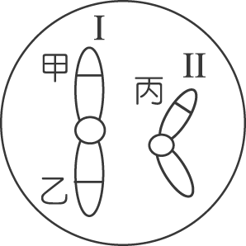
- 下列是人類有性生殖的過程：(甲)分娩；(乙)形成配子；(丙)交配；(丁)受精作用；(戊)胚胎發育。正確的順序為何？(A)丙乙丁甲戊(B) 丁丙乙戊甲(C)乙丙丁戊甲(D)乙丙丁甲戊
- 長翅果蠅（LL）與短翅果蠅（ll）雜交，所得第一子代（F₁）全部長翅，第二子代（F₂）的表現型最多有幾種？(Ａ)1種(Ｂ)2種(Ｃ)3種(Ｄ)4種。
- 已知豌豆圓豆莢(R)對扁豆莢(r)為顯性，今取一圓莢豌豆與扁莢豌豆互相交配，其基因組合如附表，則其子代何者為扁莢豌豆？(A)只有甲(B)乙和丁(C)丙和丁(D)甲和丙
- 下列關於染色體的敘述，何者正確？(A)染色體位於基因上面，具有遺傳物質(B)平時呈現絲狀，在細胞分裂時，會聚縮成較粗短的形狀(C)體型越大的生物染色體越多(D)人類的體細胞有23條染色體
- 三毛家中的血型族譜如圖所示，請問三毛的奶奶及媽媽血型各為何？(Ａ)O型，AB型(Ｂ)B型，AB型(Ｃ)A型，AB型(Ｄ)O型，B型。
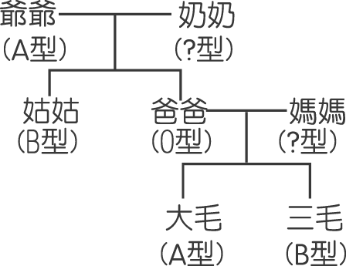
- 若附圖代表豌豆細胞內的2對染色體，t基因的位置如附圖所示，T基因應位於染色體上何處？(A)甲(B)乙(C)丙(D)丁
- 橘子沒有酒窩，但其母親－花媽有酒窩，基因組合為Aa，父親－花爸沒有酒窩，基因組合為aa。花媽最近又懷孕了，橘子希望能有一位有酒窩的妹妹，試問其機率為何？(A) 0％(B) 25％(C) 75％(D) 100％
- 同一生物體的基因、染色體及性狀的敘述，何者正確？(A)性狀和染色體數目相等(B)染色體和基因一樣多(C)性狀數目較染色體多(D)染色體數目較基因多
- 人體的哪一項性狀遺傳屬於多基因遺傳？(Ａ)有無酒窩(Ｂ)有無美人尖(Ｃ)ABO血型(Ｄ)身高、膚色。
- 下列有關人類「性染色體」的敘述何者錯誤？(Ａ)肌肉細胞沒有性染色體(Ｂ)男性個體的X染色體來自母親(Ｃ)精子可能沒有X染色體(Ｄ)男性第23對染色體上基因不成對。
- 關於人類ABO血型的遺傳，下列敘述何者正確？(Ａ)人類的ABO血型，由I^{A}、I^{B}和i三種基因所控制，因此一個細胞中控制血型的基因有三個(Ｂ)血型為基因型(Ｃ)一個人不能同時擁有兩個i基因(Ｄ)血型為AB型時，基因型只有I^{A}I^{B}一種可能。
尚有試題，換頁續答
- 0若E表示雙眼皮的顯性基因，e表示單眼皮的隱性基因。有一對夫婦生了三個小孩，其中兩個的基因型是ee，另一個是EE；則這對夫婦本身的基因組合可能是下列何者？〔93.基測Ⅱ〕(Ａ)EE╳Ee(Ｂ)EE╳ee(Ｃ)Ee╳Ee(Ｄ)Ee╳ee。
- 紅綠色盲基因為位於X染色體上的隱性基因，而Y染色體上無此基因。故女生需有兩個隱性基因才會成為色盲，而男生只要X染色體有此色盲基因就會罹患色盲。若一男孩的雙親均非紅綠色盲患者，但檢驗證實他患有紅綠色盲，則此基因最可能遺傳自下列何者？〔95.基測Ⅱ〕(Ａ)母親(Ｂ)父親(Ｃ)父親與母親皆有可能(Ｄ)無紅綠色盲的祖父。
- 做X光檢查前醫生都會問是否懷孕，這是怕下列哪一件事發生？(Ａ)改變胎兒性別(Ｂ)孕婦致癌(Ｃ)胚胎發生基因突變(Ｄ)胎兒早熟。
- 某些性狀的出現，會影響人類的身體健康及正常生活，例如：海洋性貧血症，要避免這些遺傳缺失的出現，可透過何種方式事先防範？(Ａ)隔離檢疫(Ｂ)健康諮詢(Ｃ)遺傳諮詢(Ｄ)健康檢查。
- (甲)有益的突變使生物容易生存；(乙)可利用突變來改良動、植物品種；(丙)體細胞基因突變會傳給後代；(丁)生殖細胞基因突變不會影響你本身。以上有關突變的敘述正確的有：(A)甲乙丙丁(B)甲乙丁(C)乙丙丁(D)甲乙丙
- 下列有關突變的敘述，何者錯誤？(A)在正常情況下突變是偶而發生的，所產生的突變體不一定能適應當時環境的變化(B)細胞只要照射到紫外線，一定會發生突變(C)突變大多對個體本身或其後代有害(D)當基因與某些化學物質接觸，如：亞硝酸、螢光劑、突變發生率會增高
- 關於突變這項遺傳學的重大發現，是由哪位科學家提出？(A)孟德爾(B)莫根(C)李德(D)達爾文
- 表兄妹結婚，較容易生下有遺傳疾病的小孩，其原因是：(A)可能雙方都具有某一隱性基因，結婚生子，正好使這兩個隱性基因組合在一起(B)較容易產生突變的後代(C)不依遺傳定律表現在子代中(D)可能雙方都具有顯性基因，結婚生子，正好使顯性基因突變而成隱性基因
題組(共9題，第42~50題，每題2分，計18分)：
如圖為鳥卵的內部構造，試回答下列問題：
- 染色體等遺傳物質應在(A)甲(B)乙(C)丙(D)戊。
- 供應胚胎發育的養分來自(A)甲乙(B)乙戊(C)乙己(D)丙戊。
- 通常判斷一個蛋是否新鮮，可由何得知？ (A)甲(B)乙(C)丙(D)丁。
如圖為植物花的構造示意圖，請根據圖示回答下列問題。
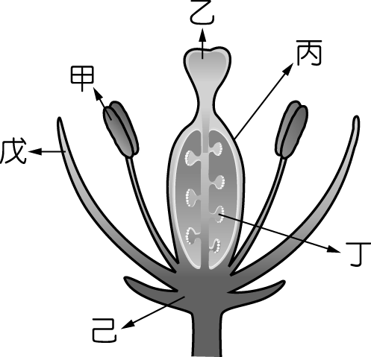
- 下列各部位名稱何者正確？(Ａ)甲為雌蕊(Ｂ)乙為雄蕊(Ｃ)丙為子房(Ｄ)丁為種子。
- 此花最多可能形成多少個果實？(Ａ)一個(Ｂ)兩個(Ｃ)四個(Ｄ)七個。
如圖為人類精子與卵結合為受精卵後，再由受精卵發育為新個體的過程。試回答下列問題：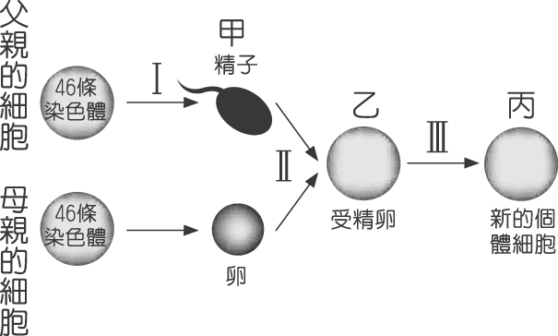
試題結束
- 請問圖中「Ⅰ」、「Ⅱ」、「Ⅲ」分別代表何種意義？(Ａ)細胞分裂、受精作用、減數分裂(Ｂ)細胞分裂、合體作用、減數分裂(Ｃ)減數分裂、受精作用、細胞分裂(Ｄ)減數分裂、分化作用、細胞分裂。
- 圖中甲、乙、丙的染色體數目分別為何？(Ａ)23條、23條、23條(Ｂ)23條、23條、46條(Ｃ)23條、46條、46條(Ｄ)23條、46條、92條。
設六指基因為顯性（E），五指基因為隱性（e），現有大山一家的族譜如圖，□代表♂，○代表♀，有斜線部分者表現六指，□—○表示兩人結婚，則：
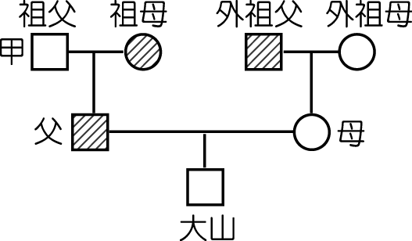
- 大山的父親控制手指數目的基因型是下列何者？(Ａ)EE(Ｂ)Ee(Ｃ)ee(Ｄ)EE或ee。
- 若大山的父母欲多生幾個孩子，則生出六指的機率是下列何者？(Ａ)1(Ｂ)$\frac{1}{2}$(Ｃ)$\frac{1}{4}$(Ｄ)$\frac{3}{4}$。

